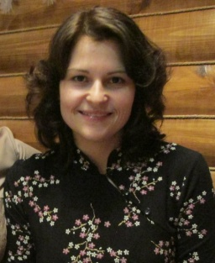
Уважаемые родители !!!
В нашем саду работает педагог-психолог
Петрова Юлия Александровна.
Стаж педагогической деятельности - 7 лет.
В 2009 году закончила
Тверской государственный университет
по специальности
«Психолог. Преподаватель психологии».
«… Я себе представил, как маленькие ребятишки играют вечером в огромном поле, во ржи. Тысячи малышей, и кругом — ни души, ни одного взрослого, кроме меня. А я стою на самом краю скалы, над пропастью, понимаешь? И мое дело — ловить ребятишек, чтобы они не сорвались в пропасть. Понимаешь, они играют и не видят, куда бегут, а тут я подбегаю и ловлю их, чтобы они не сорвались. Вот и вся моя работа. Стеречь ребят над пропастью во ржи. Знаю, это глупости, но это единственное, чего мне хочется по-настоящему…»
Джером Дэвид Сэлинджер. «Над пропастью во ржи»
Для человека, работающего с детьми, важно не только учить их добывать знания, прививать им этические нормы, правила поведения и помогать нравственному становлению их личностей. Не менее важно – научить любить. Любить не только самого себя, а любить близких, родных, друзей, просто людей, природу, всё, что нас окружает. Ведь человека, который не научился любить, сложно назвать Человеком. «Стеречь ребят над пропастью» - не упустить, не потерять их, дать им столько любви, чтобы они научились её отдавать окружающим. Кроме родителей, самых близких людей, на это способен Педагог.

Задачи педагога-психолога в детском саду:
- помощь детям, у которых есть трудности в адаптации, в общении
с детьми и взрослыми;
- диагностика развития мышления, внимания, восприятия
и поиск способов решения проблем развития;
- консультативная работа с родителями, заинтересованными в благополучии
своих детей, готовыми обратиться за помощью к сотрудникам ДОУ.
Часы работы :
ул. Бобкова, д. 25: понедельник , среда с 9.00-13.00
Проспект 50 лет Октября, д. 6 а: вторник, четверг с 9.00 – 13.00
Бобкова, д. 17: пятница с 9.00 – 13.00
Для получения консультации записаться на прием
можно у воспитателя.

